CHƯƠNG III. CÁC ĐƯỜNG ĐỒNG QUY CỦA TAM GIÁC
Họ tên: …………………………..…..…………………… Lớp: 7B1/ …... Ngày: …. / … / 20….
A. TÍNH CHẤT TIA PHÂN GIÁC CỦA MỘT GÓC
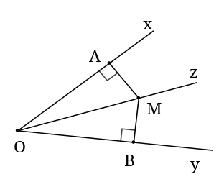
1. Định lí về tính chất các điểm thuộc tia phân giác
Định lí 1 (định lí thuận): Điểm nằm trên tia phân giác của một góc thì cách đều hai cạnh góc đó.
2. Định lí đảo
Định lí 2 (định lí đảo): Điểm nằm bên trong một góc và cách đều hai cạnh của góc thì nằm trên tia phân giác của góc đó.
Bài 1.1. Cho . Lấy các điểm 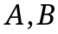 thuộc tia 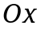 sao cho  Lấy các điểm 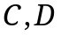 thuộc  sao cho  Gọi là giao điểm của  và  Chứng minh rằng:
a)  b) 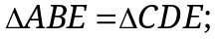 c)  là tia phân giác của góc 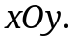
Bài 1.2. Cho có tia phân giác  Trên tia  lấy điểm  bất kì. Lấy  sao cho  Gọi  là giao điểm của  và
a) Chứng minh  và  là phân giác của 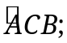
b) Chứng minh  vuông góc với tại trung điểm của 
c) Biết 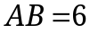cm, 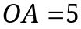cm. Tính 
Bài 1.3. Cho góc vuông xOy, điểm A thuộc tia phân giác của góc đó. Kẻ đường vuông góc AB từ A đến Ox, kẻ đường vuông góc AC từ A đến Oy. Gọi D là điểm nằm giữa O và C. Đường vuông góc với DA tại A cắt Ox tại E.
a) Tính số đo góc BAC b) Chứng minh rằng AD = AE
c) Tính số đo góc ADE
* Bài tập về nhà
Bài 1.4. Cho góc xOy khác góc bẹt. Trên tia Ox lấy hai điểm A và B, trên tia Oy lấy hai điểm C và D sao cho OA = OC, OB = OD. Gọi I là giao điểm của hai đoạn thẳng AD và BC. Chứng minh rằng: a) BC = AD b) IA = IC, IB = ID
c) Tia OI là tia phân giác của góc xOy.
Bài 1.5. Cho tam giác  vuông tại  có 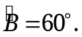 Trên cạnh  lấy điểm sao cho  Đường thẳng vuông góc với tại cắt  tại 
a) Chứng minh rằng  là tia phân giác của 
b) Chứng minh 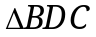 cân.

B. TÍNH CHẤT BA ĐƯỜNG PHÂN GIÁC CỦA TAM GIÁC
1. Đường phân giác của tam giác
- Mỗi tam giác có ba đường phân giác.
- Tính chất: Trong một tam giác cân, đường phân giác xuất phát từ đỉnh đối diện với đáy đồng thời là đường trung tuyến ứng với cạnh đáy.
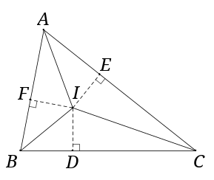
2. Tính chất ba đường phân giác của tam giác
Định lí: Ba đường phân giác của một tam giác cùng đi qua một điểm.
Điểm này cách đều ba cạnh của tam giác đó.
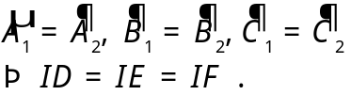
3. Kiến thức bổ sung
a) Định lí : Một tam giác là cân khi và chỉ khi nó có một phân giác đồng thời là trung tuyến.
b) Định lí : Hai tia phân giác ngoài và một tia phân giác trong của một tam giác đồng quy tại một điểm. Điểm này cách đều ba đường thẳng chứa ba cạnh của tam giác đó.
Chú ý: Tia phân giác ngoài của tam giác là tia phân giác của góc ngoài của tam giác đó.
c) Tia phân giác ngoài và tia phân giác trong của cùng một đỉnh vuông góc với nhau.
Bài 2.1. Cho tam giác ABC cân tại A. BD và CE là hai phân giác của tam giác.
a) Chứng minh: BD = CE
b) Xác định dạng của tam giác ADE.
c) Chứng minh: DE // BC
Bài 2.2. Cho  có 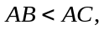 phân giác  Trên tia  lấy điểm  sao cho Gọi  là giao điểm của  và . Chứng minh rằng:
a)  b) 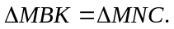
Bài 2.3. Cho tam giác ABC có 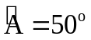. Gọi O là giao điểm của hai đường phân giác xuất phát từ đỉnh B và đỉnh C.
a) Tính góc BOC
b) Kẻ AO, hãy tính góc BAO
c) Điểm O có cách đều ba cạnh của tam giác ABC không? Vì sao?
Bài 2.4. Chứng minh định lí: Nếu tam giác có một đường trung tuyến đồng thời là đường phân giác thì tam giác đó là một tam giác cân.
(Gợi ý: Trong tam giác ABC, nếu AM vừa là trung tuyến vừa là đường phân giác thì kéo dài AM một đoạn MD sao cho AM = MD)
Bài 2.5. Cho tam giác cân tại   là các tia phân giác trong của  (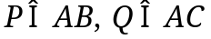). Gọi  là giao điểm của  và 
a) Chứng minh tam giác  là tam giác cân.
b) Chứng minh điểm cách đều ba cạnh  và
c) Chứng minh đường thẳng  đi qua trung điểm của đoạn thẳng và vuông góc với nó.
d) Chứng minh 
e) Tam giác  là tam giác gì? Vì sao?
Bài 2.6. Cho tam giác ABC cân tại A. Kẻ phân giác AD (D thuộc BC). Trên tia đối của tia AB lấy điểm E sao cho AE = AB. Trên tia phân giác của góc CAE lấy điểm F sao cho AF = BD. Chứng minh rằng:
a)  b) AF // BC
c) EF = AD d*) Các điểm E, F, C thẳng hàng.
Bài 2.7. (Thử thách) Cho tam giác ABC có 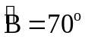, đường phân giác AD. Đường vuông góc với AD tại A cắt tia phân giác của góc C tại I.
a) Chứng minh rằng BI là tia phân giác của góc ngoài đỉnh B của tam giác ABC.
b) Tính góc IBC.
Gợi ý: Sử dụng định lí bổ sung, hai tia phân giác ngoài và một tia phân giác trong của một tam giác đồng quy tại 1 điểm.
* Bài tập về nhà
Bài 2.8. Cho tam giác ABC vuông tại A, đường phân giác BD (D thuộc AC). Kẻ DE vuông góc với BC (E thuộc BC). Chứng minh DA = DE
Bài 2.9. Cho tam giác ABC cân tại A, đường trung tuyến AM và đường phân giác BD cắt nhau tại K. Gọi E là giao điểm của CK và AB. Chứng minh rằng BD = CE.
Bài 2.10. Cho góc nhọn xOy. Trên cạnh Ox lấy điểm A và trên cạnh Oy lấy điểm B sao cho
OA = OB. Đường vuông góc với Ox kẻ qua A cắt Oy tại điểm C. Đường vuông góc với Oy kẻ qua B cắt Ox tại D và cắt AC tại I. Đường vuông góc với Ox kẻ qua D cắt Oy tại E. Đường vuông góc với Oy kẻ qua C cắt Ox tại F và cắt DE tại J. Chứng minh rằng:
a)  b) OC = OD
c*) 3 điểm O, I, J thẳng hàng. (Gợi ý: Chứng minh I, J đều nằm trên tia phân giác của góc xOy)
---- Hết -----

